**Пояснения по заполнению справки о доходах, расходах, об имуществе и обязательствах имущественного характера за 2017 г. лиц замещающих муниципальные должности – депутаты (далее Справка) на сайте dohod.tatar.ru**

1. Справка заполняется исключительно с использованием специализированного информационного ресурса - https://dohod.tatar.ru

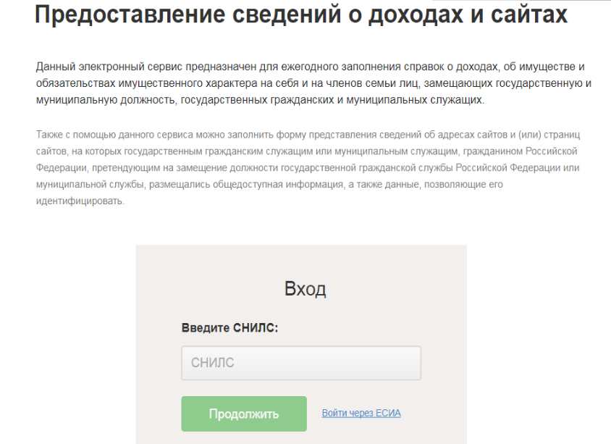

1. Выбираем «Для лиц, предоставляющих сведения Президенту Республики Татарстан»

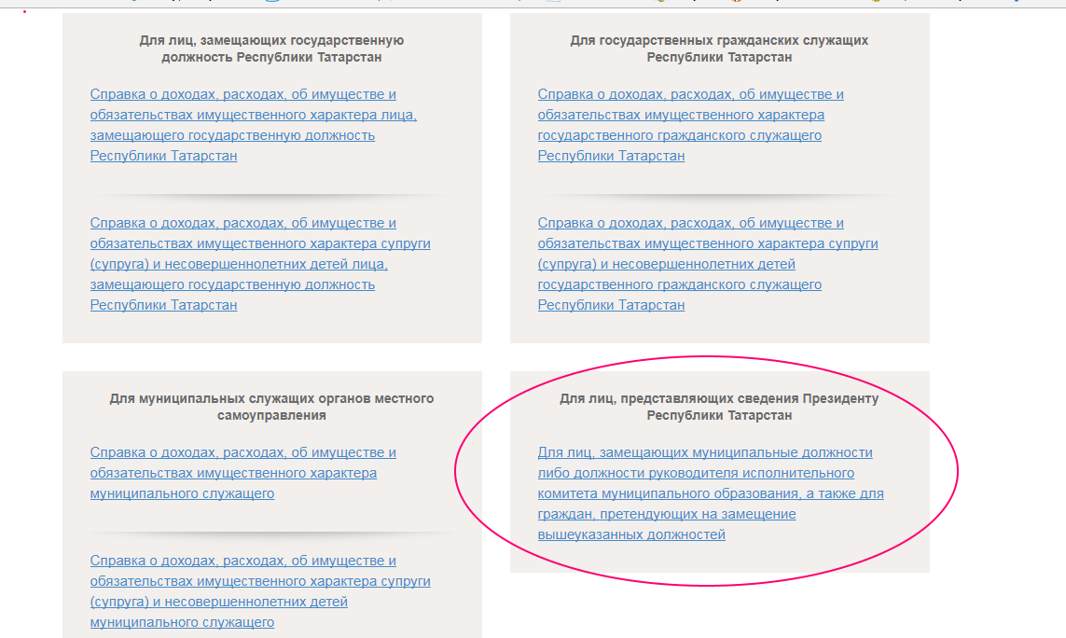

1. Выбираем из «Для лиц, замещающих муниципальные должности», в том случае, когда:

- заполняем **на себя** – «Справка о доходах расходах, об имуществе и обязательствах имущественного характера **лица, замещающего должность**»

- заполняем **на супругу (детей)** – «Справка о доходах расходах, об имуществе и обязательствах имущественного характера су**пруги (супруга) и несовершеннолетних детей лица**, замещающего должность»

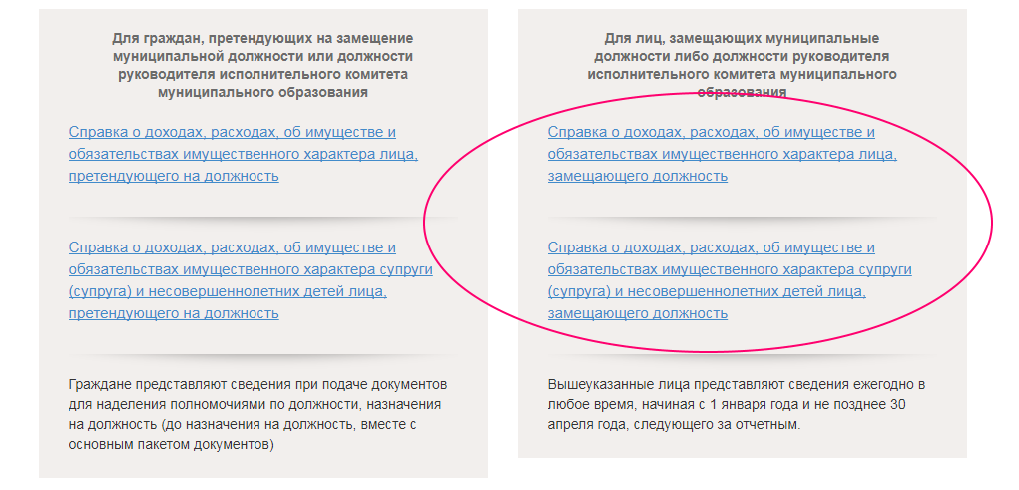

1. Нажимаем «создать новую справку» - для справки создаваемой первый раз. Впоследствии, созданную справку можно будет сохранить, и уже загружать при необходимости корректировки.

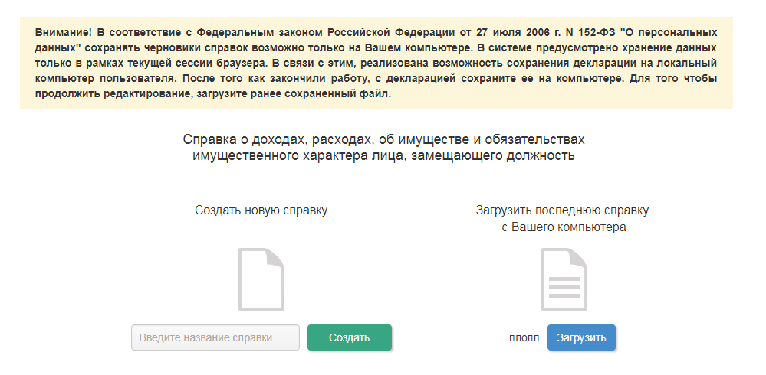

1. Приступаем к непосредственному составлению Справки

После заполнения всех реквизитов раздела, соответствующий раздел загорается зеленым цветом.

Процент заполнения должен быть 100%. Меньший процент, свидетельствует о том, что не все обязательные реквизиты заполнены до конца.

Сведения не обязательно заполнять сразу. Можно заполнить сначала несколько разделов и сохранить Сведения. А затем уже не нужно будет заново создавать Сведения, а нужно будет лишь загрузить сохраненные и продолжить редактирование.

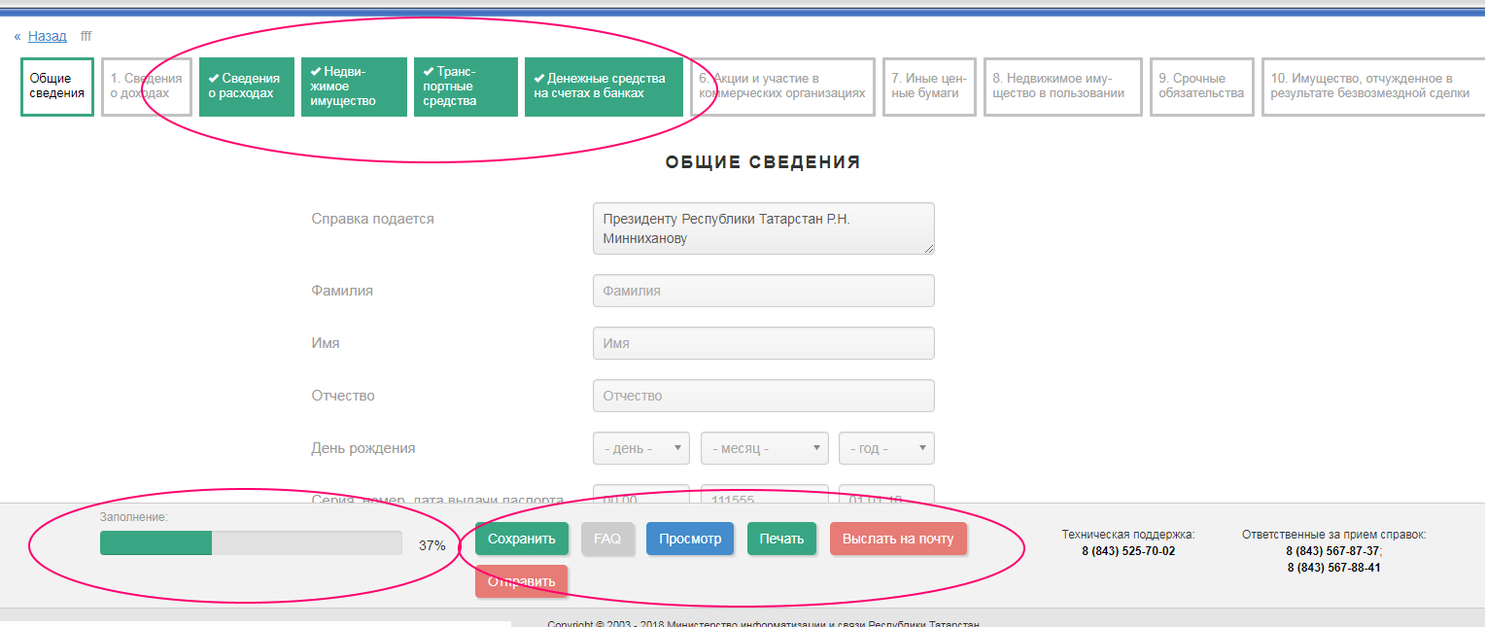

1. При заполнении каждого показателя – появляются подсказки которыми следует руководствоваться. А также содержаться методические рекомендации на которые следует обращать внимание.

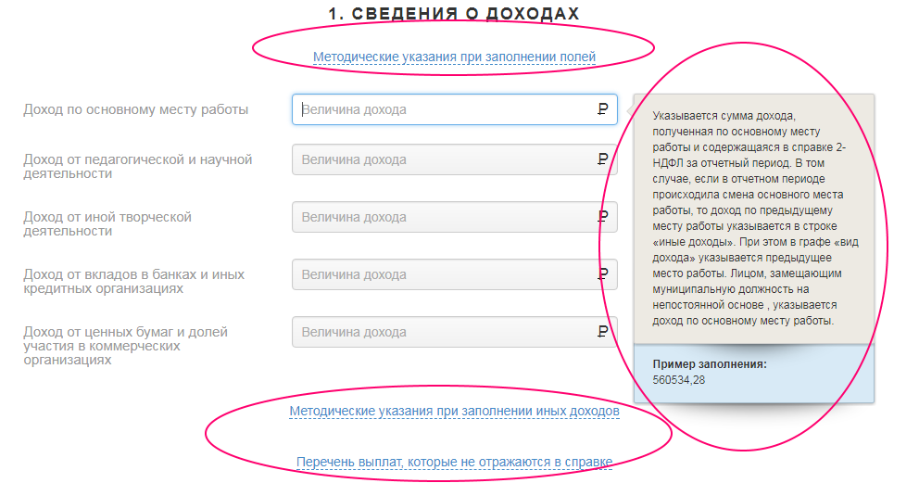

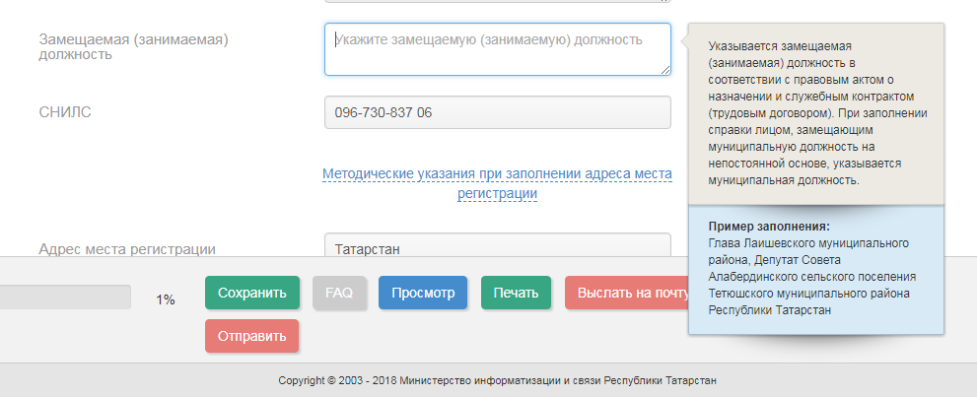

1. По завершению заполнения нажать кнопку «отправить»
2. Отправленные сведения распечатать и **подписать КАЖДЫЙ ЛИСТ**
3. **Изменения можно вносить только в электронной форме, а затем уже печатать исправленную Справку .** Если вносятся какие либо изменения в электронной форме, Справку нужно будет заново отправить через соответствующую кнопку «отправить» и заново распечатать и подписать.